[**Είπε γέρων.«Κανείς δεν πρόκειται να έρθει στην πόρτα για να μας δώσει ένα φλιτζάνι χαρά ή έναν κουβά ευτυχία. Είναι πάντα μέσα μας. Υπάρχει λιακάδα στα μάτια σου όταν αγαπάς. Έλα, αγάπησε και σήμερα ».**](http://apantaortodoxias.blogspot.com/2022/07/blog-post_875.html)

[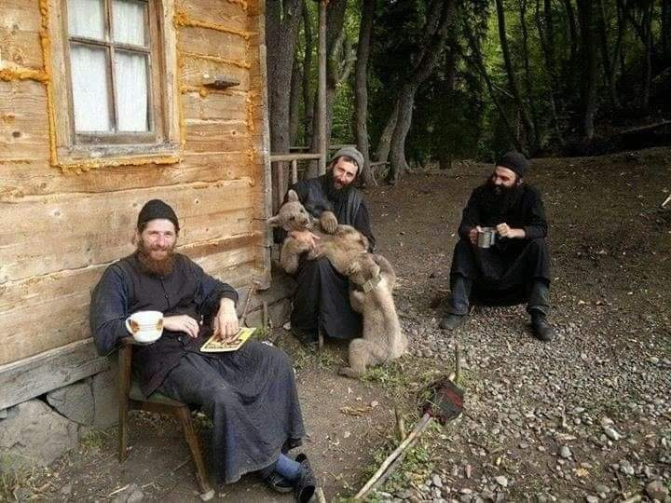](https://lh3.googleusercontent.com/-8JQrENq9xOs/YtmwezTx5yI/AAAAAAADZh4/Vk6fy_fLYcgX5trz5q-x_K1Tq6ka3dQKgCNcBGAsYHQ/s1600/1658433657867468-0.png)

**[Ενας ξενος πρός την χαρα....Είναι ένας ξένος και πρός τόν Θεό...Π.Αιμιλιανος Σιμωνοπετρίτης](http://apantaortodoxias.blogspot.com/2022/07/blog-post_351.html)**

[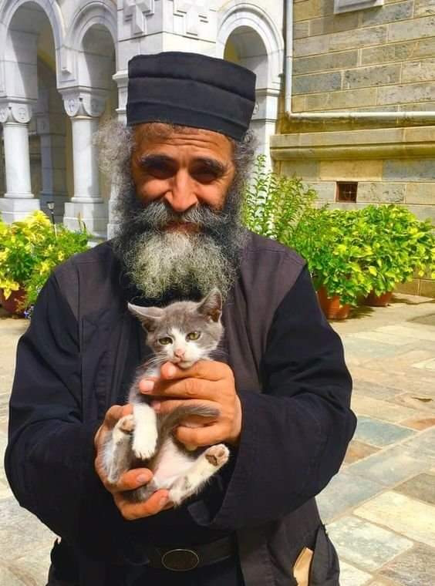](https://lh3.googleusercontent.com/-z7r6SG_pY6w/YtmwLd6DG5I/AAAAAAADZhw/KrP7cEKjJXcPqh8YlcecEXCvclCOPsV7wCNcBGAsYHQ/s1600/1658433579897879-0.png)

[**Ένας γέροντας είπε:Η ΨΥΧΗ ΔΕΝ ΕΧΕΙ ΗΛΙΚΙΑ. ΑΝ ΤΗΝ ΚΡΑΤΗΣΕΙΣ ΚΑΘΑΡΗ ΠΑΝΤΑ ΘΑ ΟΝΕΙΡΕΥΕΤΑΙ ΚΑΙ ΘΑ ΤΑΞΙΔΕΥΕΙ ΣΑΝ ΠΑΙΔΙ**](http://apantaortodoxias.blogspot.com/2022/07/blog-post_622.html)

[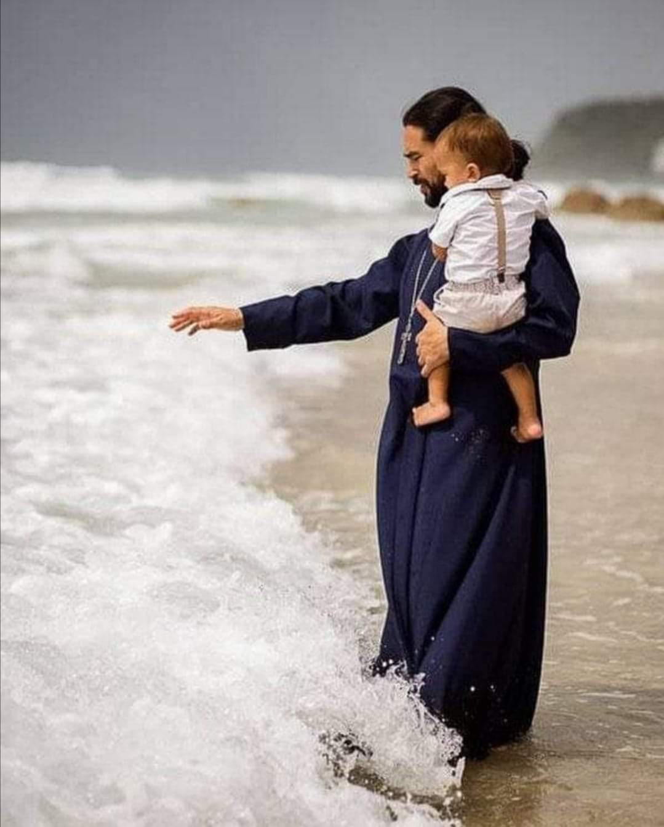](https://lh3.googleusercontent.com/-4gb5pruukvY/YtoigT4P0wI/AAAAAAADZig/i8-bwJjhZRYQJ87NgDOvyjR9Zl9rfYQBwCNcBGAsYHQ/s1600/1658462847319705-0.png)

### ["Με ένα χαμόγελο οι άνθρωποι απλά γίνονται πιο όμορφοι. Γίνε ο λόγος που κάποιος χαμογελά σήμερα. Απολαύστε τους ανθρώπους γύρω σας, τις υπέροχες στιγμές που δεν επιστρέφουν ποτέ!"Πατηρ Χρυσόστομος Φιλιπέσκου](http://apantaortodoxias.blogspot.com/2022/07/blog-post_307.html)

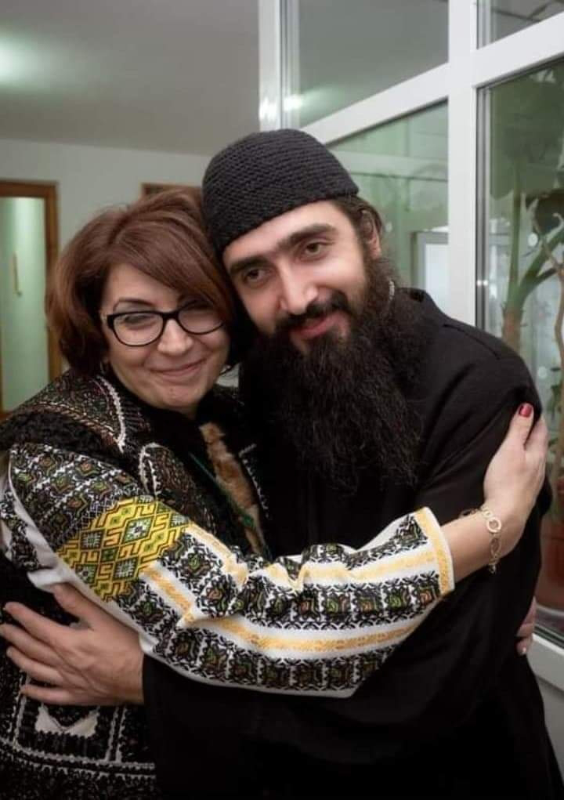

[**Είπε γέρων.«Κάθε βράδυ, επαναλαμβάνω στη σεμνή μου προσευχή: Κύριε, φρόντισε αυτούς που δεν μπορώ να φροντίσω…»**](http://apantaortodoxias.blogspot.com/2022/07/blog-post_830.html)

[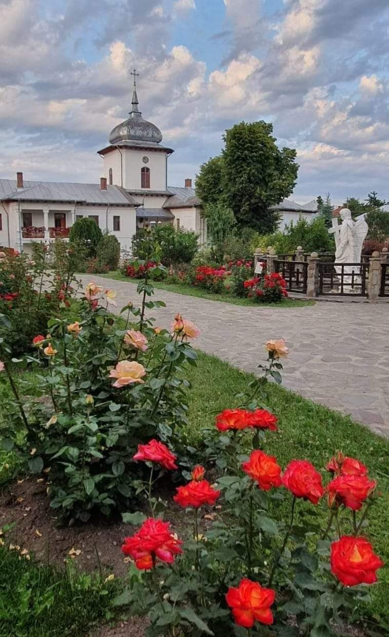](https://lh3.googleusercontent.com/-2vZM5oTaM3o/YtmyJNU-nzI/AAAAAAADZiQ/DOT6WaqYvJEsFDFlU34Q_TI-mqAYsOH8ACNcBGAsYHQ/s1600/1658434082930089-0.png)